RAČUNAJMO m, M, n, N

1.

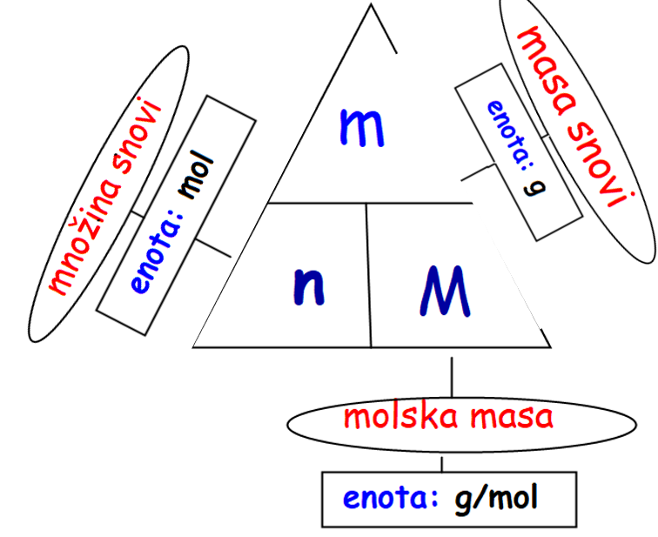

2. Za pripravo sladice potrebujemo 0,5 mola sladkorja- C₁₂H₂₂0₁₁. Koliko gramov sladkorja je to?

n(C₁₂H₂₂0₁₁)= 0,5 mola
M(C₁₂H₂₂0₁₁)=12×12+ 22×1,01 + 11×16 = 144 +22,22 + 176 = 342,22$\frac{g}{mol}$

m(C₁₂H₂₂0₁₁)=n × M
= 0,5 mola × 342,22$\frac{g}{mol}$
= 171,11 g

Za pripravo sladice potrebujemo 171,11 g sladkorja.

m(C₁₂H₂₂0₁₁)= ?

3. V plinski jeklenki je 9kg (9000g) plina butana(C₄H₁₀).
Izračunaj množino plina butana(C₄H₁₀) v jeklenki.

m(C₄H₁₀)=9000g
M(C₄H₁₀)= 4×12 + 10× 1,01 = 58,1 $\frac{g}{mol}$
_______________________________________________
n(C₄H₁₀)= ?

n=$\frac{m}{M}$
=$\frac{9000g}{ 58,1 \frac{g}{mol}}$
=154,9 mola

V jeklenki je 154,9 mola butana.

4. 5 molov neznanega elementa ima maso 135g.
Izračunaj molsko maso – M.
Ugotovi, kateri element je to.
n(X)= 5 molov
m(X)= 135 g

_____________________________________________________
M(X)=?
M=$\frac{m}{n}$
=$\frac{135g}{ 5 molov}$
=27$\frac{g}{ mol}$

Ta element ima molsko maso 27$\frac{g}{ mol}$. Ta element je aluminij.

5. V eni tableti je 0,0033 mola paracetamola- C₈H₉NO₂.
Koliko molekul paracetamola zaužijemo z eno tableto?
n= 0,0033 mola
N_{A} = 6,02 × 10²³ $\frac{molekul }{mol}$
______________________________________________
N= n × N_{A}
= 0,0033 mola × 6,02 × 10²³ $\frac{molekul }{mol}$
= 0,0198 × 10²³ molekul
= 1,98 × 10²¹ molekul

V eni molekuli je 1,98 × 10²¹ molekul paracetamola.

Mr(H₂O)= 2×1,01 + 1×16 = 18,02
M(H₂O)= 18,02$\frac{g}{ mol}$

6. Reši naloge.

- naloga
Citronska kislina je pogosto prisotna v sokovih. Za pripravo 10 litrov soka potrebujejo 0,1 mol citronske kisline (C₆H₈O₇) . Koliko gramov citronske kisline je to?
Napiši podatke, račun, odgovor. Ne pozabi na enote.
n(C₆H₈O₇)= _________________
M(C₆H₈O₇)= 6×12 +____________________________________________
=_____________$\frac{g}{mol}$

M= n × M=____________________________________________________
Za 10 litrov soka potrebujejo ____________________ g citronske kisline.

- naloga

Koliko molov vode- H₂O je v 1,5-litrski steklenici, katere masa je 1,5 kg (1500g)?
Napiši podatke, račun, odgovor. Ne pozabi na enote.

Obkroži pravilni odgovor:

- 50 molov B)100 molov C) 83,3 molov

- Naloga*
V kavarni smo naročili kavo in zraven dobili še zavojček sladkorja (C₁₂H₂₂0₁₁).
V njem je 5 gramov sladkorja.
Koliko molekul sladkorja smo zaužili z eno skodelico kave?
Pomoč: najprej izračunaj množino sladkorja.
Napiši podatke, račun, odgovor. Ne pozabi na enote.

Obkroži pravilni odgovor:

- 6,02 × 10²³ B) 8,79 × 10²¹ C) 2× 10²³

